

本科生毕业设计

|  |
| --- |
| 美丽邢台网站的设计与实现 |

姓 名 刘慧

学 号 1008518100113

院 系 计算机系

专 业 软件工程

指导教师 魏荣华

二〇 年 月 日

学位论文原创性声明

本人所提交的学位论文 ，是在导师的指导下，独立进行研究工作所取得的原创性成果。除文中已经注明引用的内容外，本论文不包含任何其他个人或集体已经发表或撰写过的研究成果。对本文的研究做出重要贡献的个人和集体，均已在文中标明。

本声明的法律后果由本人承担。

论文作者（签名）： 指导教师确认（签名）：

年 月 日 年 月 日

学位论文版权使用授权书

本学位论文作者完全了解河北水利电力学院有权保留并向国家有关部门或机构送交学位论文的复印件和磁盘，允许论文被查阅和借阅。本人授权河北水利电力学院可以将学位论文的全部或部分内容编入有关数据库进行检索，可以采用影印、缩印或其它复制手段保存、汇编学位论文。

保密的学位论文在_______年解密后适用本授权书。

论文作者（签名）： 指导教师（签名）：

年 月 日 年 月 日

摘 要

在信息化的今天，网络成为大家了解事物的一个重要方式。地方性宣传网站是一个创新型领域，地方性城市创建网站来用以宣传当地形象，也为了解本区域的用户提供一个便捷的信息服务平台，极大的方便了人们的生活，为人们节省了大量的时间去实地考察。美丽邢台网站为访客提供了景点、美食、历史文化和当地新闻等相关信息，方便向访客展示历史悠久的文化底蕴、丰富多彩的景点美食以及当地新闻资讯。访客可以通过页面的导航栏查找自己需要的信息，进一步了解邢台，给予访客更清晰的使用体验。

美丽邢台网站开发主要采用PHP语言进行开发，前端页面利用HTML，CSS和JS技术进行实现，数据库采用MySQL数据库。网站根据服务对象划分为用户端和管理员端，用户端的功能主要为登录注册、查看历史文化、查看美食特产、查看旅游景点、查看当地新闻、评论留言等；管理员端的功能主要为对网站各个模块的数据进行增删改查，确保网站可以实时更新，满足访客需求。

关键词：美丽邢台网站；PHP；MySQL数据库

ABSTRACT

With the development of the information age, the Internet has become an important way for everyone to know things. Local publicity website is an innovative field. Local cities create websites to promote local image and provide a convenient information service platform for users who know about the region, which greatly facilitates people's life and saves a lot of time for on-the-spot investigation. Beautiful Xingtai website provides visitors with scenic spots, food, history and culture, local news and other related information, which is convenient to show visitors the long history of culture, rich and colorful scenic spots and food, as well as local news and information. Visitors can find the information they need through the navigation bar of the page to further understand Xingtai and give visitors a clearer use experience.

Beautiful Xingtai website development mainly uses PHP language for development, front-end page using HTML, CSS and JS technology to achieve, database using MySQL database. The site is divided into user end and administrator end according to the service object. The functions of the user end are mainly login and registration, viewing history and culture, viewing food specialties, viewing tourist attractions, viewing local news, commenting and leaving messages, etc. The main function of the administrator side is to add, delete, change and check the data of each module of the website to ensure that the website can be updated in real time to meet the needs of visitors.

**Keywords**: Beautiful Xingtai website; PHP; The MySQL database

目 录

摘 要 I

第1章 绪论 1

1.1 课题背景 1

1.2 目的和意义 1

1.2.1 课题目的 1

1.2.2 课题意义 1

1.3 国内研究现状 2

1.4 本文主要研究内容 2

1.5 本文结构 2

第2章 需求分析 4

2.1 系统目标及流程分析 4

2.1.1 系统目标 4

2.1.1 系统主要流程分析 4

2.2 系统需求分析 5

2.2.1 功能需求分析 5

2.2.2 非功能性需求分析 7

2.3 本章小结 7

第3章 系统设计 8

3.1 系统总体设计 8

3.2 系统功能模块设计 8

3.2.1 用户登录模块设计 9

3.2.2 用户浏览网站模块设计 9

3.2.3 用户管理模块设计 10

3.2.4 新闻信息管理模块设计 11

3.2.5 美食特产信息管理模块设计 11

3.2.6 旅游景点信息管理模块设计 11

3.2.7 历史文化信息管理模块设计 12

3.2.8 评论留言信息管理模块设计 12

3.3 数据库设计 12

3.3.1 数据库概念结构设计 12

3.3.2 数据库逻辑结构设计 14

3.4 本章小结 16

第4章 系统实现 17

4.1 开发和部署环境 17

4.2 相关技术介绍 17

4.2.1 HTML、CSS、JavaScript简介 17

4.2.2 PHP简介 17

4.2.3 MySQL简介 18

4.3 功能模块设计实现 18

4.3.1 首页界面实现 18

4.3.2 旅游景点页面实现 18

4.3.3 历史文化页面实现 20

4.3.4 当地新闻页面实现 21

4.3.5 美食特产页面实现 22

4.4 本章小结 24

第5章 系统测试 25

5.1 测试环境 25

5.2 功能测试 25

5.2.1 管理员登录功能测试 25

5.2.2 旅游景点信息管理功能测试 25

5.2.3 美食特产信息管理功能测试 26

5.2.4 历史和新闻信息管理功能测试 26

5.2.5 会员用户管理功能测试 27

5.2.6 评留言论管理功能测试 27

5.3 本章小结 28

结论 35

参考文献 36

致谢 37

# 绪论

## 课题背景

邢台区位优越，历史悠久，具有良好的开发环境、丰富的自然资源以及历史资源，充分发掘邢台地域特色，有重点地进行开发，是促进邢台地区经济社会协调发展的必由之路。[1]。

随着互联网的发展，网络传播逐渐成为一种新型媒体媒介，网络传播就是现代高科技在媒体中的运用[2]。建设地方性网站，可以大力宣传地区特色，提高城市影响力，也为大家收集信息带来极大便捷。随着互联网技术的普及和建设站点的费用的下降，各种类型的网站迅速崛起，而特色化则是许多网站的“独家秘籍”[3]。美丽邢台特色网站不仅含有政府网站的功能，也吸取了商业网站的特点，是一种独特的创新性网站，更全面地将邢台地区呈现给大家。

## 目的和意义

### 课题目的

在全方位发展经济的同时，开发美丽邢台网站可以帮助家乡邢台利用有利的社会时机，提高文化自信，充分利用邢台独特的地域优势，发掘深厚的历史文化资源，增强文化软实力，建设文化名城，建设美丽邢台[4]。同时，美丽邢台网站为大家提供了一个网络资讯平台，它为用户提供了丰富的本地资讯及方便的网站服务，展现邢台的特点，提升城市形象，提高城市知名度[5]。

### 课题意义

建立美丽邢台网站，为打造邢台的人文名城，进行邢台“软实力”的城市文化建设，使邢台成为一个山水秀丽、人际和谐的“宜居邢台”。邢台市在奋力向先进文化强市迈进的同时，也在不断发掘传统文化的根底，努力培育城市文化个性，致力于探索邢台历史文化名城的可持续发展战略，推动城市发展，建设美丽邢台。美丽邢台网站是综合邢台的历史文化、特产美食、旅游景点和当地新闻于一体的特色网站，融入许多邢台地区特色元素至网站界面设计中，充分体现当地文化特色，吸引用户，从视觉风格上展现出更加丰富独特的邢台风貌，提升了邢台地区的宣传作用。着力建设美丽邢台网站，大力推广邢台的优良旅游资源、历史文化、特色美食，为来邢台的游客提供快速的资讯服务，从而推动邢台的信息化建设，带动邢台的经济发展[6]。通过打造“美丽邢台”宣传网，提高邢台的文明水平，塑造良好的对外形象，从而提高我市的影响力。大力宣传邢台历史文化，与邢台的历史和文化背景相融合，使其具有浓厚的人文氛围；大力宣传邢台的美食特产，不仅可以让大家大饱口福，还可以促进家乡邢台经济的发展；大力宣传邢台的山水景观，体会太行山的奇峰林立。同时，能迅速掌握邢台当地的新闻信息。美丽邢台网站的设计和实施，为故乡邢台提供了一个真正的资讯平台，让家乡邢台走进大家的视野，领略那个美丽的家乡[7]。

## 国内研究现状

地方宣传网站主要为：一为地方商业网站，二为政府网站。经过分析可以反映出这两种不同类型网站的问题，主要表现在以下几个方面:

(1)政府网站主要是一个类似于常见的公告栏的信息发布平台[8]，主要是一些政策文件之类。目前政府网站对于地区的景点、历史文化、美食特产等宣传内容相对较少，在推广内容服务中缺乏互动，不能让大家真正的深入了解本地区的景点美食、历史文化等。

(2)地方商业网站主要涉及本地区的美食特产的购买和宣传，功能性偏向商业，比较单一，对于地方的文化等方面的宣传不足，并没有介绍本地区的历史文化、文明古迹等，广度不够，不能满足用户的需求[8]。

## 本文主要研究内容

本文主要研究的是美丽邢台网站的设计和开发，主要介绍了家乡邢台宣传网站设计的整个过程。本网站为展示性网站，网页总体样式设计和图文设计尽显地域特色，带大家领略家乡邢台的独特风味。本网站设有旅游景点栏目、美食特产栏目、历史文化栏目、当地新闻栏目，四个栏目的内容都具有高度的代表性，精确展示邢台地区风貌。通过浏览网站，让大家感受邢台太行山的独特景观，浅尝邢台舌尖上的美食，探索邢台古老的文化遗迹，查看邢台地区新闻资讯，全面地了解邢台地区的人民生活和社会现状。

## 本文结构

通过信息的收集查询，结合邢台的实地情况，进行系统设计和开发，最终实现美丽邢台网站的开发。

本文共有五章，内容如下：

第一章为绪论部分，阐述了美丽邢台网站的开发背景、目的意义以及国内外研究现状。

第二章为需求分析部分，通过需求分析，确定网站主要的开发模块。

第三章为系统设计部分，介绍了整个系统的整体设计，并对各模块和数据库的设计做了简要的介绍。

第四章为系统实现部分，对网站的主要模块的实现和核心代码进行展示和说明。

第五章为系统测试部分，对系统进行测试，为系统排除问题。

# 需求分析

## 系统目标及流程分析

### 系统目标

美丽邢台网站主要目标群体是想要了解邢台地区的用户，目的是为用户了解邢台提供便捷。通过搜集资料和实地考察，找到更能够展现邢台地区的代表性信息，大致分为旅游景点、历史文化、当地新闻、美食特产，对这些信息进行图文设计和合理的样式布局，进行网站前台展示。网站操作简单，用户可以按照导航栏提示浏览网页。通过美丽邢台网站，用户可以了解到邢台地区的历史文人、历史古迹、景点展示、特产美食、新闻资讯、景点热门推荐等。网站后台主要实现数据管理，重点负责网站栏目的管理和栏目信息的发布。

### 系统主要流程分析

管理员有权限对网站信息进行增加、删除、修改，更新后台数据库的内容。访客可以查看网站所有网页信息，也可以通过系统注册成为本系统的会员用户。用户在进入网站后，可以进行浏览历史文化、查看景点展示和特产美食的宣传、自然景区及文化遗产的宣传介绍、查看邢台地区的新闻以及热门推荐等。

管理员业务流程图如图2.1所示：

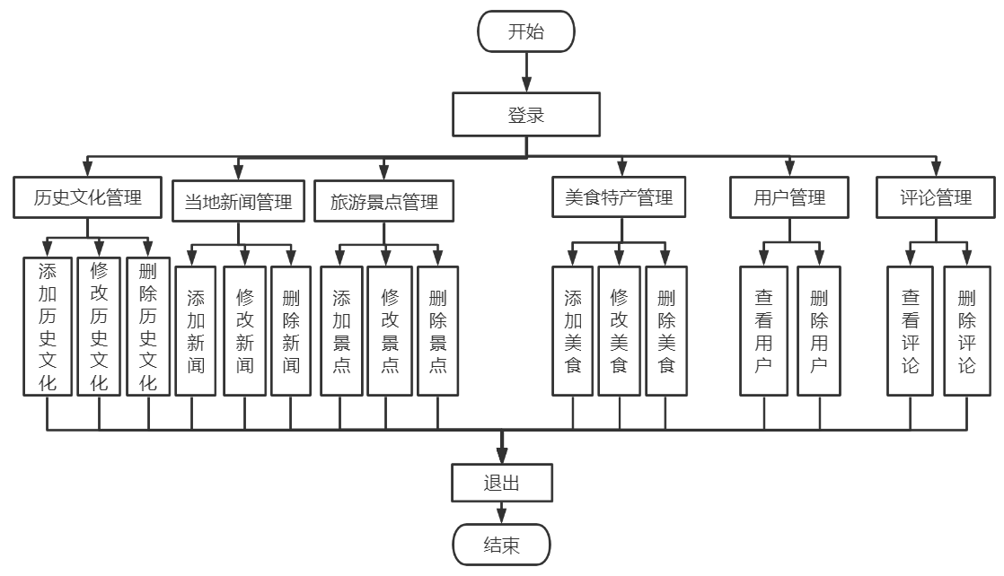

图2.1 管理员业务流程图

用户业务主要流程图如图2.2所示：

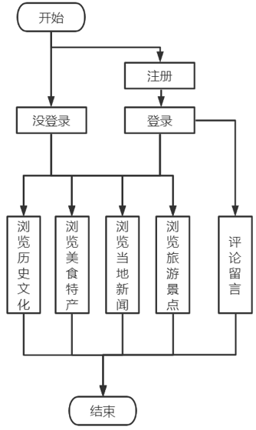

图2.2 用户业务流程图

## 系统需求分析

### 功能需求分析

美丽邢台网站为带给大家更好的用户体验，甄选了邢台地区更具有代表性的景观、美食、古迹、新闻等，紧抓邢台传统文化脉搏，以图文形式展示，同时结合具有邢台特色的网站页面设计，提高视觉感受，将邢台独特魅力充分展示给用户。精选的图片和详细的文字介绍让用户更直观了解邢台地区。本网站主要分为前台的模块展示和后台的模块管理

（1）前台展示

前台模块主要针对于用户。主要包括登录注册、历史文化栏、当地新闻栏、旅游景点栏、特产美食栏、评论留言。前台的展示性栏目主要满足用户浏览网站信息需求，帮助用户了解邢台地区。

用户用例图如图2.3所示：

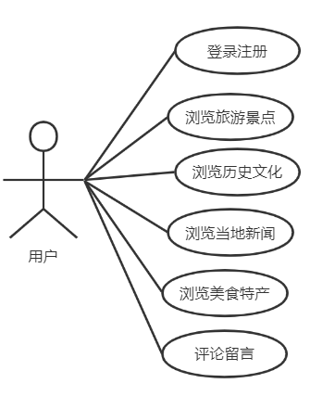

图2.3 用户用例图

（2）后台管理

管理员进行后台管理，主要针对于对前台栏目进行分类管理，对栏目中的图文信息进行编辑修改或刊登新的栏目信息

管理员用例图如图2.4所示：

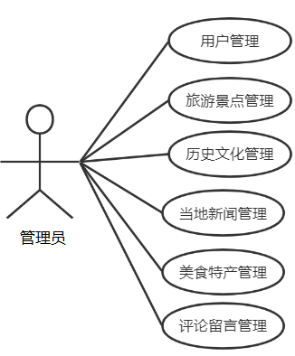

图2.4 管理员用例图

### 非功能性需求分析

（1）操作可行性

当前，我们处于网络信息技术迅速发展的时代，人们对计算机已普遍熟知。此外，本网站操作简单，网站界面简单明了，导航栏清晰可见，用户在进入网站后便可以清晰的看到各个功能模块，浏览网站信息，了解自己感兴趣的内容。因此，美丽邢台网站的操作方面是可行的。

（2）技术可行性

在技术方面，美丽邢台网站采用PHP语言以及MySQL数据库来实现。目前，这两种技术比较成熟，同时，我在大学期间认真学习过这两门技术，对这两门技术可以熟练掌握，因此，利用这些技术可以完成美丽邢台网站的设计与实现。

（3）经济可行性

网站的管理比较简单，省去了很多的人力物力，减少了大量的经济开支。同时，美丽邢台网站的实现提高了邢台的宣传力度，增加了家乡邢台的影响力，推动当地经济的发展。网站所用的技术都是网络上开源的以及开发的工具是免费的，不会增加网站开发的成本。因此，美丽邢台网站的开发在经济方面是可行的。

（4）时间可行性

本次毕业设计，时间充裕，可以按时可以完成美丽邢台网站的设计与开发以及论文的撰写，所以，美丽邢台网站的开发在时间方面是可行的。

经过以上四点的可行性分析可以看出，美丽邢台网站的设计是可行的，值得开发。

## 本章小结

本章主要是对美丽邢台网站的需求进行了分析，从软件的功能需求和非功能需求进行分析，以提高对网站设计的了解，为后续的系统设计打好基础。

# 系统设计

## 系统总体设计

网站总体设计站在用户的角度进行设计，总体分为前台和后台，前台主要对于邢台地区的四个栏目介绍进行详细展示。后台主要进行数据管理，更新前台数据。除此之外，也精心设计了网页的界面样式布局，融入地区特色元素；设计精美图片展示，呈现良好的视觉效果。也系统功能结构图如图3.1所示：

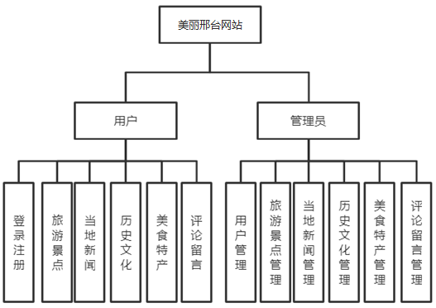

系图3.1 系统功能结构图

## 系统功能模块设计

本系统主要对网站的旅游景点、美食特产、历史文化、当地新闻四个栏目展开设计，前台主要进行栏目的展示设计，挖掘邢台地区特色，挑选优良画质的图片，精细内容介绍，将其融入美丽邢台的前台网页中，让用户尽享邢台风味。后台主要从栏目管理方面展开设计，对栏目进行更新，使前台栏目展示实时更新。

### 用户登录模块设计

用户分为普通用户和会员用户。普通用户登录注册即可成为会员用户，用户登录时，需要输入账号、密码，如果账号、密码错误，网站会提示用户请输入正确的账号和密码，如果账号、密码正确，将跳转到网站的首页，此时用户可以浏览历史文化、特产美食的宣传、自然景区及文化遗产的宣传介绍、查看邢台地区的实时资讯、进行评论等。美丽邢台网站的管理员进行网站管理也需要输入账号和密码才能进入美丽邢台网站的后台，输入正确后，才能进入美丽邢台网站的后台管理页面。

美丽邢台网站的用户登录流程如图3.2所示：

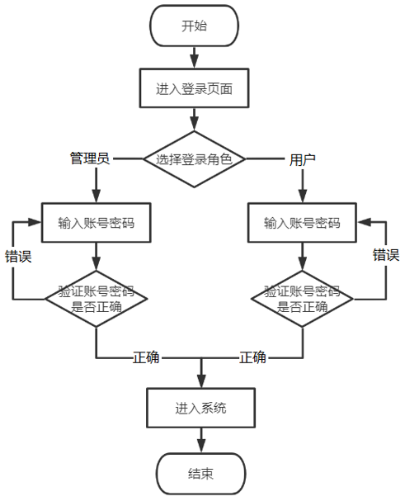

图3.2 系统登录流程图

### 用户浏览网站模块设计

用户输入网址进入美丽邢台网站后即可浏览网站页面，网站大致分为登录注册栏、历史文化栏、旅游景点栏、特产美食栏、新闻栏。用户可以根据自身需求选择模块进行浏览，查看图文详情介绍。

用户浏览网站的主要流程如图3.3所示：

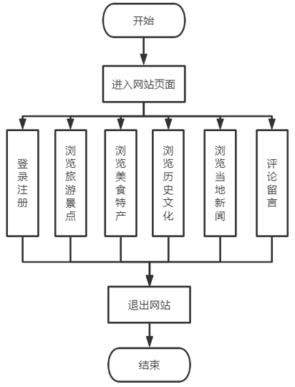

图3.3 用户浏览网站

### 用户管理模块设计

用户管理主要的功能是用户能够进行注册，添加用户信息，以及修改个人的用户信息；管理员可以管理用户信息。用户管理功能模块划分及描述如表3.1所示：

表3.1 用户管理功能模块表

|  |  |  |
| --- | --- | --- |
| 模块名称 | 模块功能描述 | |
| 添加用户 | | 用户录入新的用户数据。 |
| 修改用户 | | 用户能修改用户信息。 |
| 删除用户 | | 管理员能删除所选用户信息。 |
| 查看用户 | | 管理员能查看用户信息 |

### 新闻信息管理模块设计

新闻信息管理模块的基本管理，主要对新闻栏目内容进行管理，编辑修改内容或删除发布新的内容，其功能模块的具体划分及描述如表3.2所示：

|  |  |  |
| --- | --- | --- |
| 模块名称 | 模块功能描述 | |
| 添加新闻信息 | | 管理员添加新闻信息 |
| 修改新闻信息 | | 管理员修改当地新闻的基本信息 |
| 删除新闻信息 | | 管理员删除当地新闻的基本信息 |

表3.2 新闻信息管理功能模块表

### 美食特产信息管理模块设计

美食特产栏目的基本管理，主要提供管理员对美食特产的信息添加、删除、修改功能，其功能模块的具体划分及描述如表3.3所示：

表3.3 美食特产功能模块表

|  |  |  |
| --- | --- | --- |
| 模块名称 | 模块功能描述 | |
| 添加美食特产信息 | | 管理员添加美食特产信息 |
| 修改美食特产信息 | | 管理员修改美食特产的基本信息 |
| 删除美食特产信息 | | 管理员删除美食特产的基本信息 |

### 旅游景点信息管理模块设计

旅游景点栏目的基本管理，主要更新旅游景点栏目的内容，其功能模块的具体划分及描述如表3.4所示：

表3.4 旅游景点功能模块表

|  |  |  |
| --- | --- | --- |
| 模块名称 | 模块功能描述 | |
| 添加旅游景点信息 | | 管理员添加旅游景点信息 |
| 修改旅游景点信息 | | 管理员修改旅游景点的基本信息 |
| 删除旅游景点信息 | | 管理员删除旅游景点的基本信息 |

### 历史文化信息管理模块设计

历史文化栏目的基本管理，主要对历史文化栏目内容的更新，其功能模块的具体划分及描述如表3.5所示：

表3.5 历史文化功能模块表

|  |  |  |
| --- | --- | --- |
| 模块名称 | 模块功能描述 | |
| 添加历史文化信息 | | 管理员添加历史文化信息 |
| 修改历史文化信息 | | 管理员修改历史文化的基本信息 |
| 删除历史文化信息 | | 管理员删除历史文化的基本信息 |

### 评论留言信息管理模块设计

评论留言主要的功能是用户能够自己对网站内容进行评论留言，添加信息；管理员能够实现对用户的评论信息的管理。功能模块划分及描述如表3.6所示：

表3.6 评论留言功能模块表

|  |  |  |
| --- | --- | --- |
| 模块名称 | | 模块功能描述 |
| 添加评论留言 | 用户填写新的评论留言数据。 | |
| 删除评论留言 | 管理员能删除所选评论留言信息。 | |
| 查看评论留言 | 管理员能查看用户评论留言信息 | |

## 数据库设计

### 数据库概念结构设计

将美丽邢台网站的数据库概念模型分为成各个实体，其中包括：管理员实体、用户实体、历史文化实体、当地新闻实体、旅游景点实体、特产美食实体。

管理员实体的属性有：管理员编号、管理员用户名、密码。管理员实体图如图3.4所示：

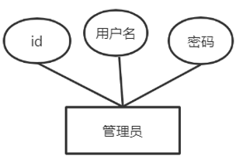

图3.4 管理员E-R图

会员用户实体的属性有：用户编号、账号、密码、邮箱、姓名、电话、注册日期。会员用户E-R图如图3.5所示：

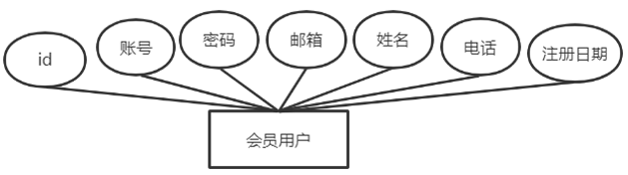

图3.5 会员用户E-R图

美食特产实体的属性有：美食编号、标题、图片、内容。美食特产E-R图如图3.6所示：

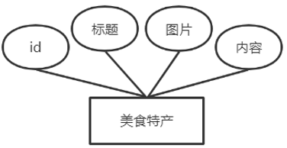

图3.6 美食特产E-R图

旅游景点实体的属性有：景点编号、标题、图片、简介、内容。旅游景点E-R图如图3.7所示：

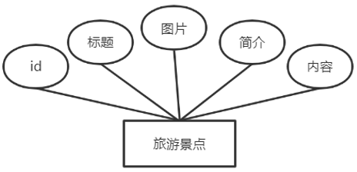

图3.7 旅游景点E-R图

当地新闻实体的属性有：新闻编号、标题、图片、时间、内容。当地新闻E-R图如图3.8所示：

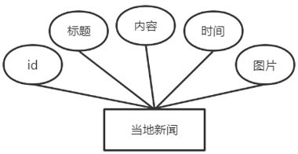

图3.8 当地新闻E-R图

历史文化实体的属性有：编号、标题、图片、时间、内容。历史文化E-R图如图3.9所示：

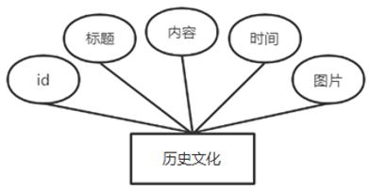

图3.9 历史文化E-R图

### 数据库逻辑结构设计

本系统数据库包括：管理员信息表（web_admin）、用户信息表（hy）、旅游景点表（product）、美食特产表（product2）、分类表(category)、留言评论表（fbpl）、历史与新闻表（arc）。各表单的数据结构如下所示：

（1）管理员信息表：信息表存储管理员编号、账户名、密码等信息，如表3.7所示：

表3.7 管理员信息表

|  |  |  |  |  |  |
| --- | --- | --- | --- | --- | --- |
| 字段名 | 数据类型 | | 大小 | 是否主键 | 描述 |
| admin_id | | int | 4 | 是 | 管理员编号 |
| web_admin | | varchar | 20 |  | 管理员账户名 |
| password | | varchar | 20 |  | 管理员密码 |

（2）用户信息表：用户信息表存储用户编号、用户名、密码、邮箱、姓名、电话、注册日期等信息，如表3.8所示：

表3.8 管理员信息表

|  |  |  |  |  |  |
| --- | --- | --- | --- | --- | --- |
| 字段名 | 数据类型 | 大小 | 是否主键 | 描述 | |
| hy_id | int | 4 | 是 | | 用户编号 |
| username | varchar | 100 |  | | 用户名 |
| password | varchar | 100 |  | | 密码 |
| email | varchar | 100 |  | | 邮箱 |
| name | varchar | 100 |  | | 姓名 |
| tel | varchar | 100 |  | | 电话 |
| reg_date | date |  |  | | 注册日期 |

（3）旅游景点信息表：旅游景点信息表存储景点编号、用户名、密码、邮箱、姓名、电话、注册日期等信息，如表3.9所示：

表3.9 旅游景点信息表

|  |  |  |  |  |
| --- | --- | --- | --- | --- |
| 字段名 | 数据类型 | 大小 | 是否主键 | 描述 |
| product_id | int | 4 | 是 | 景点编号 |
| title | varchar | 100 |  | 标题 |
| pic | varchar | 100 |  | 照片 |
| jianjie | varchar | 100 |  | 简介 |
| Tj | int | 4 |  | 内容 |
| content | text |  |  | 推荐 |

（4）历史与新闻信息表：历史与新闻信息表存储编号、分类、标题、内容、日期、简介等信息，如表3.10所示：

表3.10 历史与新闻信息表

|  |  |  |  |  |
| --- | --- | --- | --- | --- |
| 字段名 | 数据类型 | 大小 | 是否主键 | 描述 |
| arc_id | int | 4 | 是 | 编号 |
| category | int | 4 |  | 分类 |
| title | varchar | 100 |  | 标题 |
| content | text |  |  | 内容 |
| arc_rq | datetime |  |  | 日期 |
| des | text |  |  | 简介 |

（5）分类信息表：分类表将对当地新闻和历史文化进行编号分类，如表3.11所示：

表 3.11 分类信息表

|  |  |  |  |  |
| --- | --- | --- | --- | --- |
| 字段名 | 数据类型 | 大小 | 是否主键 | 描述 |
| c_id | int | 4 | 是 | 编号 |
| category | varchar | 100 |  | 分类 |

（6）美食特产信息表：美食特产信息表将存储美食的相关信息，表中存储美食编号、标题、照片、内容等信息，如表3.12所示：

表 3.12 美食特产信息表

|  |  |  |  |  |
| --- | --- | --- | --- | --- |
| 字段名 | 数据类型 | 大小 | 是否主键 | 描述 |
| product_id | int | 4 | 是 | 美食编号 |
| title | varchar | 100 |  | 标题 |
| pic | varchar | 100 |  | 照片 |
| content | text |  |  | 内容 |

（7）评论信息表：评论信息表将存储用户评论的相关信息，如表3.13所示：

表 3.13 评论信息表

|  |  |  |  |  |
| --- | --- | --- | --- | --- |
| 字段名 | 数据类型 | 大小 | 是否主键 | 描述 |
| pl_id | int | 4 | 是 | 主键 |
| userid | varchar | 100 |  | 用户 |
| pl_content | text |  |  | 评论内容 |

## 本章小结

本章详细介绍了该系统的整体方案，并根据美丽邢台网站的需求分析，设计了主要的功能模块。在数据库设计中，首先利用E-R图表来描述各实体，并对其进行概念结构设计与逻辑架构设计，最后对美丽邢台网站的数据进行完善。

# 系统实现

## 开发和部署环境

在系统开发时，采用editPlus进行代码编写以及phpStudy进行环境部署。phpStudy是一个整合了Apache+PHP+MySQL的PHP调试环境的软件集成包，使开发简单便捷。通过以上技术完成旅游景点、美食特产、历史文化、当地新闻等功能。

## 相关技术介绍

### HTML、CSS、JavaScript简介

HTML作为超文本标记语言，主要用来进行前端网页结构的设计，满足用来描述和制作网页，完成一些普通的网页制作工具不能完成的特定要求[9]，HTML搭建完页面结构后，CSS进行页面样式的实现，两者结合可以实现静态页面效果，再加上JavaScript的页面交互，从而完成前端网页的整体开发。

叠层样式表（简称CSS），一种用来表现HTML或XML[10]。CCSS可以根据用户的理解程度，简化或者优化写法，具有很好的可读性[11]。

JavaScript是一种基于对象(Object)和事件驱动(Event Driven)并具有安全性能的脚本语言。通过使用JavaScript脚本，可以非常方便和灵活地实现网页上的更多的信息交互，在 Web应用程序开发中得到了广泛的应用[12]。

### PHP简介

PHP语言是网站建设中常用的语言工具。它是一种HTML内嵌式的语言，以基本语言为基础，简单高效。同其他语言相比，PHP有其自身的优势，代码具有开放性，该系统的运行平台也是自由的，可以支持海量的数据库，与多种开发平台兼容，满足了现代Web的需求。[13]。PHP的开源性、跨平台性、运行效率、数据库连接、安全性等方面都显示出PHP在 Web站点的后台构建上的优越性。[14]。

### MySQL简介

MySQL是现在比较常用的数据库[15]，使用它进行网站数据管理，它可以方便地进行数据[存储](http://storage.it168.com/" \t "https://www.xin3721.com/Articlesql/_blank" \o "存储)，也使得数据更新变得容易，具有操作简单，体积小的优点[16]。

## 功能模块设计实现

### 首页界面实现

美丽邢台网站首页由4个部分组成的，包括头部、会员管理、历史遗迹、当地新闻，分别在top.php、inc_login.php、msgl.php和msnews.php中进行编写，通过在index.php中引入上面几个文件，进行拼接。

### 旅游景点页面实现

旅游景点页面由2个部分组成的，其中包括jdms旅游景点页、jdms_info景点详情页，分别在jdms.php、jdms_info.php中进行编写。界面展示如图4.1所示：

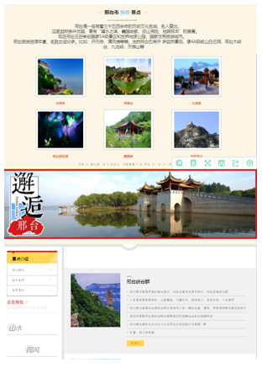

图 4.1 旅游景点页

旅游景点页面主要是对于邢台地区的景点进行文字和图片展示，用户可以点击所感兴趣的景点，网页会自动弹出详细信息，让使用者可以看到有关景点的详细信息，会员用户也可以对其景点进行评论留言。前端代码展示如图4.2所示：

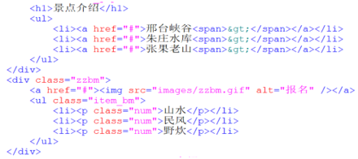

图4.2 旅游景点前台部分代码

后台管理员可以对景点栏目内容进行管理，可以对已发布的内容进行编辑修改，或删除旧信息，发布新的栏目信息。此外，表单也可以进行景点热门的推荐，管理员可以根据需要，勾选推荐，数据库更新，会将推荐的内容呈现到前台，满足用户需求。界面展示如图4.3所示：

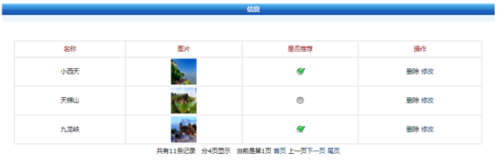

图4.3 旅游景点后台展示

部分代码如图4.4所示：

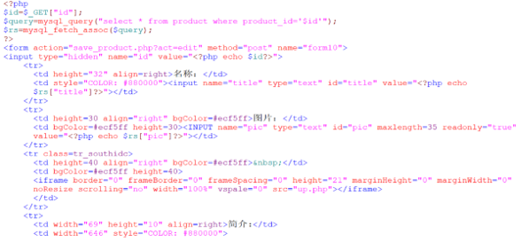

图4.4 旅游景点后台部分代码

### 历史文化页面实现

历史文化页面由2个部分组成的，其中包括msgl历史文化页、msgl_info历史文化页，分别在msgl.php、jmsgl_info.php中进行编写。历史文化页面如图4.5所示：

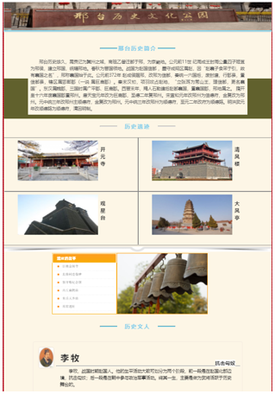

图4.5 历史文化页面

历史文化页面主要是对于邢台地区的历史古迹、历史故事、历史人物进行文字和图片展示，用户可以点击感兴趣的历史遗迹，页面会跳转详情页，用户可以查看相关历史古迹的详细介绍，了解更多的文物古迹。前端代码展示如图4.6所示：

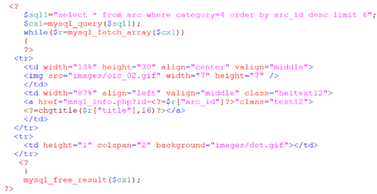

图4.6 历史文化前端代码

### 当地新闻页面实现

当地新闻页面由2个部分组成的，其中包括msnews当地新闻页、msnews_info当地新闻详情页，分别在msnews.php、msnews_info.php中进行编写。如图4.7所示：

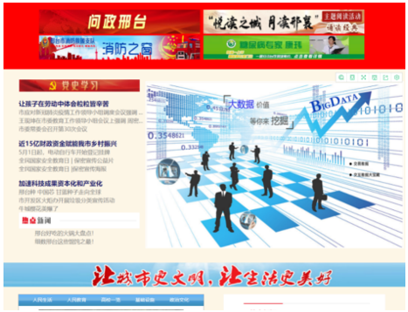

图4.7 当地新闻页

后台管理员可以对当地新闻和历史文化的信息进行综合管理，管理员通过填写页面中标题、简介、内容等表单信息，则可以发布新的栏目内容。管理员填写相关信息后，进行提交，数据库的历史文化和当地新闻的信息进行更新数据，网站将添加的信息展示出来。同时，管理员也可以对内容进行修改和删除操作。删除修改管理界面展示如图4.8所示：

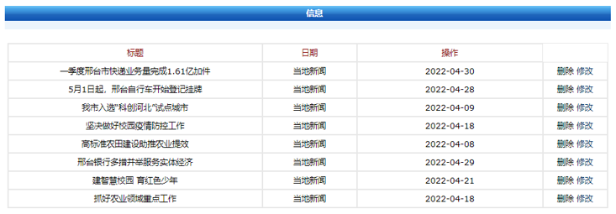

图4.8 新闻和历史后台删除修改管理展示

添加管理界面展示如图4.9所示：

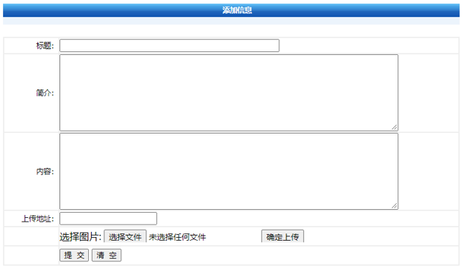

图4.9 新闻和历史后台添加管理展示

部分代码展示如图4.10所示：

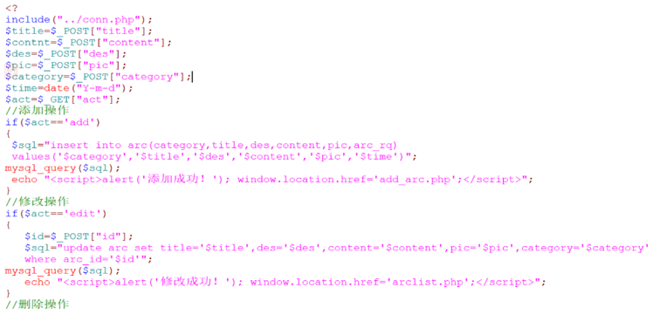

图4.10 历史和新闻后台代码

### 美食特产页面实现

美食特产页包括zxpl美食特产页和zxpl_info美食特产详情页，分别在zxpl.php、zxpl_info.php中进行编写。美食特产页如图4.11所示：

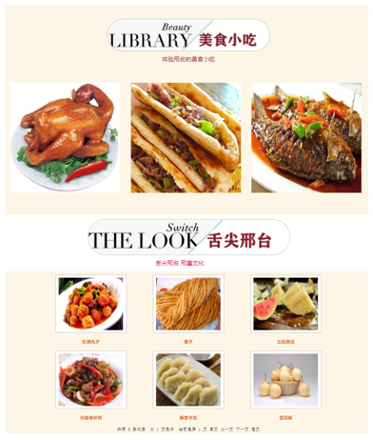

图4.11 美食特产页面展示

管理员也可以对页面的特产美食进行管理，美食管理是由list_product来实现的，管理员可以在后台添加邢台地区的特产美食，数据库会获取数据更新到网站前台，展示给用户，save_product.php来编写特产美食管理的主要功能，从而实现美食信息的添加、修改、删除功能。管理员在美食管理页面，查看已展示到前台的信息，进行翻页浏览，并且可以对美食信息进行相关操作。特产美食管理页面如图4.12所示：

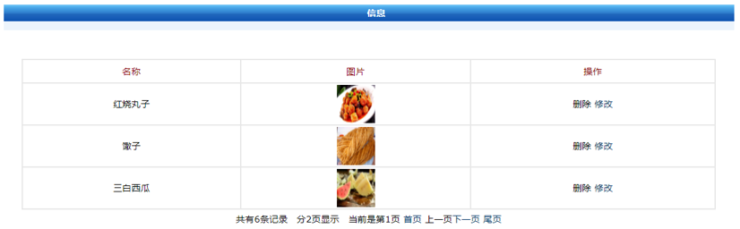

图4.12 美食特产后台页面展示

主要功能代码如图4.13所示：

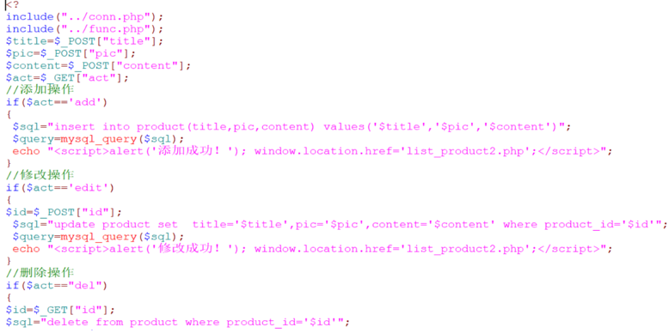

图4.13 美食特产后台代码

## 本章小结

本章主要内容为对美丽邢台网站的前台以及后台的功能模块的实现进行展示，简单介绍了美丽邢台网站运用的技术，呈现了网站主要功能界面的效果图和部分程序代码。

# 系统测试

## 测试环境

美丽邢台网站系统主要用黑盒测试方法进行测试，黑盒测试主要针对于系统整体功能进行测试，检测系统功能是否能够实现预期的效果。测试主要在Window10操作系统、Apache服务器以及IE浏览器的环境下进行测试。

## 功能测试

### 管理员登录功能测试

管理员登录功能测试主要是对管理员进行后台登录进行测试。主要的测试内容为：输入管理员的账号和密码，测试系统是否正常进行。

管理员登录模块测试表，如表5.1所示：

表5.1 管理员登录测试表

|  |  |  |  |  |
| --- | --- | --- | --- | --- |
| 用例ID | 测试内容 | 测试步骤 | 期望结果 | 结论 |
| 1 | 是否提示账号输入不正确 | 输入错误的账号 | 请输入正确的账号和密码 | 达到预期的效果，测试通过 |
| 2 | 是否提示密码输入不正确 | 输入错误的密码 | 请输入正确的账号和密码 | 达到预期的效果，测试通过 |
| 3 | 是否提示密码输入不正确 | 账号和密码为空 | 请输入正确的账号和密码 | 达到预期的效果，测试通过 |
| 4 | 能否成功登录 | 填写正确信息，点击登录 | 登录成功 | 达到预期的效果，测试通过 |

### 旅游景点信息管理功能测试

旅游景点管理功能测试主要对管理员是否能对旅游景点信息的添加、修改、删除操作进行测试。主要测试内容为：添加、修改、删除旅游景点信息，测试系统是否正常进行。

旅游景点管理功能测试表，如表5.2所示：

表.2 旅游景点管理测试表

|  |  |  |  |  |
| --- | --- | --- | --- | --- |
| 用例ID | 测试内容 | 测试步骤 | 期望结果 | 结论 |

续表5.2 旅游景点管理测试表

|  |  |  |  |  |
| --- | --- | --- | --- | --- |
| 用例ID | 测试内容 | 测试步骤 | 期望结果 | 结论 |
| 1 | 景点是否正常显示 | 查看后台是否显示已有的景点信息 | 正常显示 | 达到预期的效果，测试通过 |
| 2 | 能否添加景点 | 点击后台“添加信息”，填写正确信息并提交信息 | 添加成功 | 达到预期的效果，测试通过 |
| 3 | 能否修改景点信息 | 填写正确信息，提交修改信息 | 修改成功 | 达到预期的效果，测试通过 |
| 4 | 能否删除景点 | 选中相关景点，点击删除 | 删除成功 | 达到预期的效果，测试通过 |

### 美食特产信息管理功能测试

美食特产管理功能测试主要对管理员是否能对美食特产信息的添加、修改、删除操作进行测试。主要测试内容为：添加、修改、删除美食特产信息，测试系统是否能够正常进行。

美食特产管理功能模块测试，如表5.3所示：

表5.3 美食特产管理测试表

|  |  |  |  |  |
| --- | --- | --- | --- | --- |
| 用例ID | 测试内容 | 测试步骤 | 期望结果 | 结论 |
| 1 | 美食是否正常显示 | 查看后台是否显示已有的美食特产信息 | 正常显示 | 达到预期的效果，测试通过 |
| 2 | 能否添加美食特产 | 点击后台“添加信息”，填写正确信息并提交信息 | 添加成功 | 达到预期的效果，测试通过 |
| 3 | 能否修改美食信息 | 填写正确信息，提交修改信息 | 修改成功 | 达到预期的效果，测试通过 |
| 4 | 能否删除美食特产 | 选中相关美食，点击删除 | 删除成功 | 达到预期的效果，测试通过 |

### 历史和新闻信息管理功能测试

历史文化和当地新闻管理功能测试主要对管理员是否能对历史文化栏目和当地新闻栏目信息的添加、修改、删除操作进行测试。主要测试内容为：添加、修改、删除历史文化和当地新闻信息，测试系统是否正常进行。

历史文化和当地新闻管理功能模块测试，如表5.4所示：

表5.4 历史文化和当地新闻管理测试表

|  |  |  |  |  |
| --- | --- | --- | --- | --- |
| 用例ID | 测试内容 | 测试步骤 | 期望结果 | 结论 |
| 1 | 历史文化、新闻是否正常显示 | 查看后台是否显示已有的信息 | 正常显示 | 达到预期的效果，测试通过 |
| 2 | 能否添加历史文化、新闻 | 点击后台“添加信息”，填写正确信息并提交信息 | 添加成功 | 达到预期的效果，测试通过 |
| 3 | 能否修改相关信息 | 填写正确信息，提交修改信息 | 修改成功 | 达到预期的效果，测试通过 |
| 4 | 能否删除相关信息 | 选中相关信息，点击删除 | 删除成功 | 达到预期的效果，测试通过 |

### 会员用户管理功能测试

会员用户管理功能测试主要对管理员是否能对会员用户的删除操作进行测试。

会员用户管理功能模块测试，如表5.5所示：

表5.5 会员用户管理测试表

|  |  |  |  |  |
| --- | --- | --- | --- | --- |
| 用例ID | 测试内容 | 测试步骤 | 期望结果 | 结论 |
| 1 | 会员用户是否正常显示 | 查看后台是否显示已有的会员用户信息 | 正常显示 | 达到预期的效果，测试通过 |
| 2 | 能否删除会员用户 | 选中相关会员用户，点击删除 | 删除成功 | 达到预期的效果，测试通过 |

### 评留言论管理功能测试

评论留言管理功能测试主要对管理员是否能对评论留言的删除操作进行测试。主要测试内容为：删除会员用户的评论留言信息，测试系统是否正常进行。

评论留言管理功能模块测试，如表5.6所示：

表5.6 评论留言管理测试表

|  |  |  |  |  |
| --- | --- | --- | --- | --- |
| 用例ID | 测试内容 | 测试步骤 | 期望结果 | 结论 |
| 1 | 评论留言是否正常显示 | 查看后台是否显示已有的评论留言信息 | 正常显示 | 达到预期的效果，测试通过 |
| 2 | 能否删除评论留言 | 选中相关评论留言，点击删除 | 删除成功 | 达到预期的效果，测试通过 |

## 本章小结

本章的主要内容是对系统功能测试内容进行了相关阐述，各测试结果显示功能使用正常，未出现与预期不一致的结果，测试结果表明美丽邢台网站的设计与实现符合用户需求，系统运行好，安全性高。

# 结论

本论文主要立足于美丽邢台网站的开发，主要是为了展示家乡邢台、扩大家乡邢台影响力和为想要了解邢台的用户提供一个便捷的信息平台。系统操作方便，界面突出地域特色。在网站设计前期，我首先对家乡邢台进一步了解，查阅网上信息，深入了解家乡的旅游景点、美食特产、历史文化，以及关注邢台地区的热点新闻，为网站设计做更好的准备，找到更好的网站素材，让用户更好的了解邢台。

在网站设计过程中，按照网站设计步骤循序渐进的进行网站开发，首先从任务书下达到编写开题报告，再从美丽邢台网站的需求分析、系统设计、系统实现，最后对系统进行测试。在这个过程中，我把教科书上的理论知识运用到了实际操作中。此外，也查阅其他资料，最终完成了美丽邢台网站的设计任务，实现了美食景点信息展示、当地新闻和历史文化的展示、登录注册、评论留言等功能，以及网站管理员对用户信息和评论管理、对前台内容实现增、删、改、查等功能。通过本次设计让我更加了解了网站开发的整体设计和操作流程。

经过两个月的时间，顺利完成了系统设计和论文编写。这两个月，我们把四年来学到的东西融为一体，充分展现了我们对所学的掌握。在网站的编写过程中，我充分体会了作为一名程序员应该更加细心和严谨，如果编写疏忽，就导致系统失败。在开始编写程序的时候，也遇到了一些问题，不断调节自己的心态，遇到问题积极处理，在自己的钻研和老师、朋友的帮助下，将问题一一解决。

但由于自身的研发经验和技术水平的欠缺，使得本系统的设计还存在着许多有待完善和提高的地方。在未来，我们会适时地充实我们的网站内容，并不断地进行更新和维护，并在必要的时候添加一些新的特性，使其日益完善，更好地满足用户需求。

# 参考文献

1. 李胜军,孔宪途.邢台历史文化资源综合开发探析[J].邢台学院学报,2007(4):36-38.
2. 李凤.浅谈加强高校网络宣传阵地建设[J].新闻知识,2007(3):87-88.
3. 张润泽,王自兴.《邢台历史文化辞典》评介[J].中国史研究动态,2013(4):93-94.
4. 吴涛，张俊.基于Dubbo的攀枝花康养旅游网站设计与实现[J].电脑知识与技术,2020.
5. 陈颖杰. 海南乡村旅游电子商务发展战略研究[D].海南:海南大学,2014.
6. 王晓晶.海南省旅游网站的现状与发展对策[J].商业经济,2012(21):65-67.
7. 白胜, 赵亚楠,拓昱晓,基于BS架构的旅游平台的设计与实现[J].电脑知识与技术,2018.
8. 宓家峰.用特色提升地方新闻网站影响力[J].青年记者,2007(24):111-111.
9. 佟禺明. CSS 初探索: 使用简洁的 HTML 实现与 CSS 的对接[J]. 华章, 2013, 23.
10. 范凌云.基于MVVM框架的旅游网站的设计与实现[D].北京:北京交通大学,2016.
11. 祝红涛，张钦 CSS网络大讲堂[M]北京 褲华大学 出版化2013.4：4-5.
12. 邓其健. HTML 与 JavaScript 语言在站点网页编辑中的应用 (二)[J]. 铁道机车车辆工人, 2000 (7): 17-20..
13. 王丽丽. PHP 语言在网站后台建设中的优势分析[J]. 电脑迷, 2017 (4): 65.
14. 朱小燕, 安容宇. 浅谈 PHP 语言在网站后台建设中的优势[J]. 电子制作, 2013 (9X): 100-100.1
15. Converse T, Park J, Morgan C. PHP5 and MySQL bible[M]. John Wiley & Sons, 2004.
16. Welling L, Thomson L. PHP and MySQL Web development[M]. Sams Publishing, 2003.

# 致谢

在河北水利电力学院的四年大学时光即将结束，思绪万千，大学生活带给我的不仅是课本的理论知识，还有和同学老师的点点滴滴，让我感受到了无比温暖和充实。此外，我将铭记“勤奋、求是、创新、笃行”的校训，步入社会后，也应该勤奋踏实，积极进取。

在学位论文即将完成之际，我要向所有期间给予我支持、帮忙和鼓励的人表示我最诚挚的谢意。本次毕业论文是在指导老师魏荣华的悉心指导下完成的。从开题报告、任务书、到毕业设计和毕业论文，老师对我进行了有益的指导，以及提出中肯的建议，给予我极大的帮助，在此向指导老师表达我最诚挚的谢意！此外，还要感谢给予我毕业设计帮助的同学，是他们宝贵的建议和意见才使得我这次毕业设计能够按时按质的完成！

其次，感谢计算机系的全体领导和老师，由于他们的悉心教导，我学到了专业的计算机知识，掌握了扎实的专业技能。

最后，感谢我的家人在此期间给予我的包容、关爱和鼓励，以及所有陪我一路走来的同学和朋友，正是由于他们的支持和照顾，我才能安心学习，并顺利完成我的学业。

毕业在即，在今后的工作和生活中，我会铭记师长们的教诲，继续不懈努力和追求，来报答所有支持和帮忙过我的人!